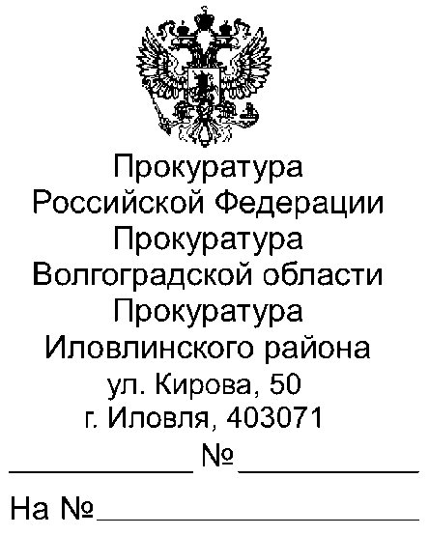
«Ответственность за оскорбление чести и достоинства»

Наивысшей социальной ценностью в Российской Федерации является человек, а также его честь и достоинство, защита которой закреплена, в том числе и в Кодексе РФ об административных правонарушениях.
Статьей 5.61 Кодекса РФ об административных правонарушениях предусмотрена административная ответственность за оскорбление, представляющее собой действия, направленные на унижение чести и достоинства другого лица, выраженное в неприличной форме.
Предусмотренный статьей 5.61. Кодекса РФ об административных правонарушениях состав административного правонарушения представляет собой выраженную в неприличной форме отрицательную оценку личности потерпевшего и унижающую его честь, и достоинство. Неприличная форма оскорбления является обязательной составляющей данного правонарушения, отсутствие которой исключает квалификацию действий как оскорбления.
По смыслу закона неприличной следует считать циничную, глубоко противоречащую нравственным нормам, правилам поведения в обществе форму унизительного обращения с человеком.
Для наступления ответственности по данной статье не имеет значения, высказано ли данное оскорбление лично, либо посредством направления сообщений, в том числе голосовых, в мессенджерах или в социальных сетях.
Для наступления административной ответственности оскорбление должно быть направлено на конкретное лицо. Если неприличное слово не содержит оценки конкретной личности, употреблено безадресно, то речь может идти не об оскорблении, а о мелком хулиганстве, сопровождающемся нецензурной бранью в общественных местах, оскорбительным приставанием к гражданам (ст. 20.1 КоАП РФ).
За оскорбление, высказанное по телефону или направленное личным сообщением, в том числе мессенджером, предусмотрена административная ответственность по ч.1 ст.5.61 КоАП РФ. Санкция статьи предусматривает наложение штрафа на граждан в размере от 3 тысяч до 5 тысяч рублей; на должностных лиц — от 30 тысяч до 50 тысяч рублей; на юридических лиц — от 100 тысяч до 200 тысяч рублей.
В случае же, если оскорбительные выражения, унижающие честь и достоинство, будут размещены на страницах в социальных сетях в свободном доступе, предусматривающем возможность ознакомления с ними неопределенного круга лиц (например, в групповых чатах мессенджеров), то содеянное подлежит квалификации по ч. 2 ст. 5.61 КоАП РФ. Данное правонарушение влечет наложение административного штрафа на граждан в размере от 5 тысяч до 10 тысяч рублей; на должностных лиц — от 50 тысяч до 100 тысяч рублей; на юридических лиц — от 200 тысяч до 700 тысяч рублей.
Административное законодательство не предусматривает такое освобождение от ответственности как примирение сторон, поэтому за слова оскорбительного содержания неизбежно наступят последствия в виде привлечения к административной ответственности и финансовых трат на уплату штрафа.
Поскольку в соответствии со ст. 28.4 КоАП РФ дела об административных правонарушениях данной категории возбуждаются прокурором, в случае высказывания в Ваш адрес, в том числе в сети «Интернет», каких-либо оскорбительных выражений, унижающих честь и достоинство, следует обратиться в прокуратуру с заявлением о привлечении виновного к административной ответственности.
Срок привлечения к административной ответственности за данное административное правонарушение составляет 3 месяца с момента его совершения.
Кроме того, следует помнить, что действия по распространению заведомо ложных сведений, порочащих честь и достоинство другого лица, образует состав преступления, предусмотренный ст. 128.1 Уголовного кодекса РФ (Клевета).
Уважаемые граждане, не теряйте самообладание, будьте вежливыми и тактичными по отношению друг к другу!

Помощник прокурора
Иловлинского района

юрист 3 класса И.А. Колесов

